*Ultrasonic sensor: Test bench’s Procedure*

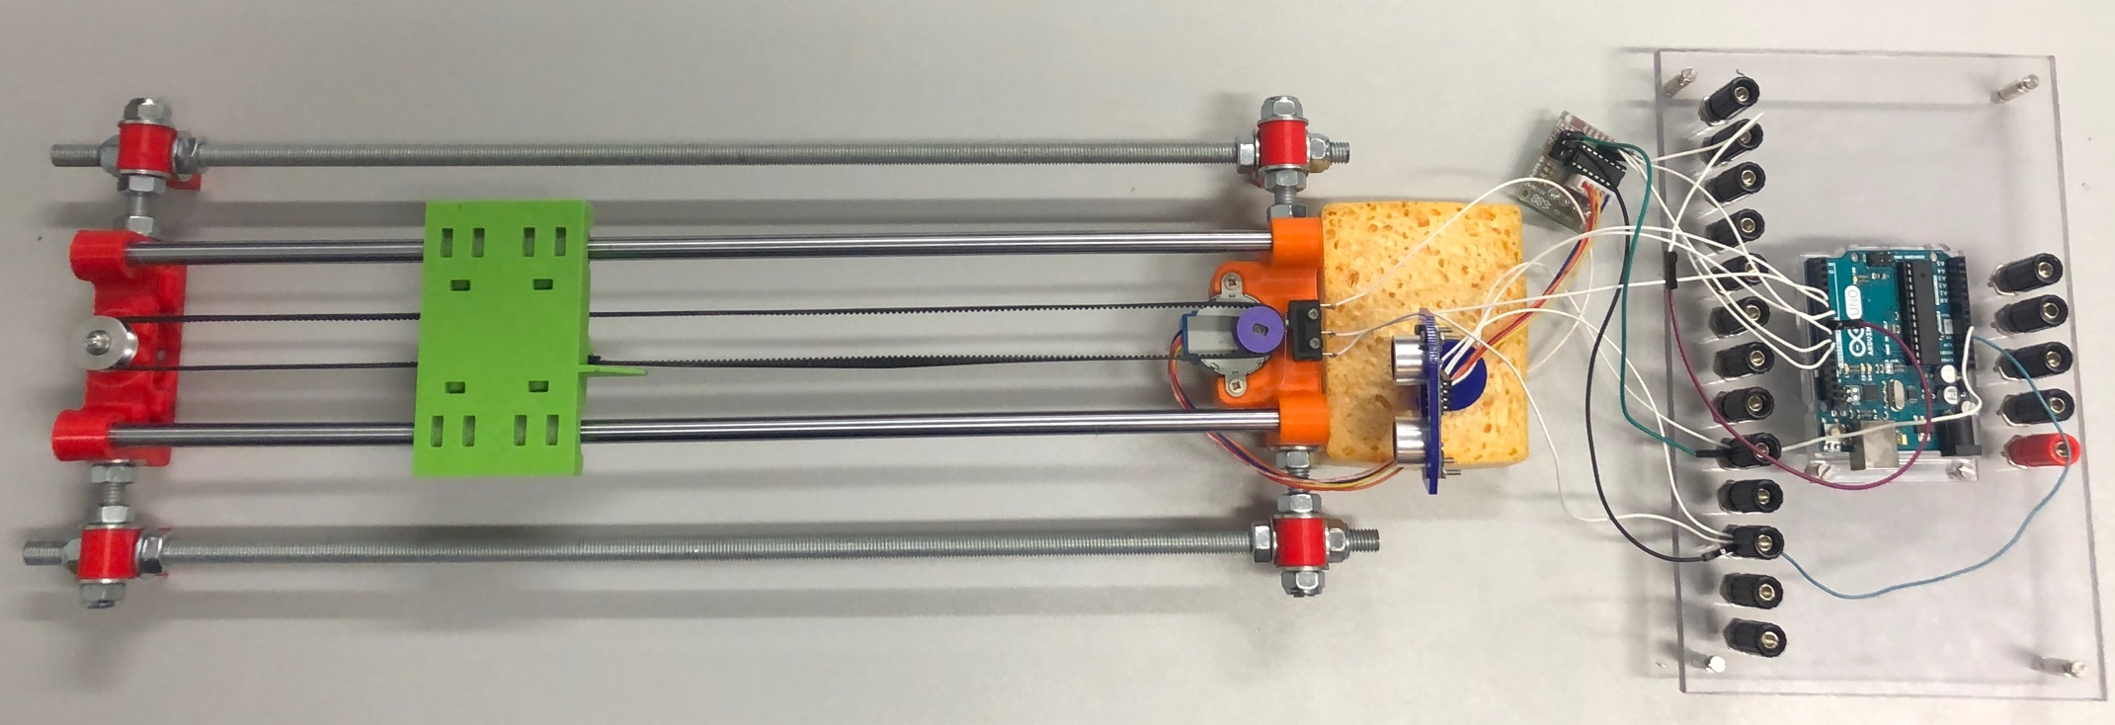

*Maley Florian*

*Gouvernel Thomas*

*Groupe.1*

*Documentation Management*

*Author:* **Thomas Gouvernel / Florian Maley**

*Category of discipline:* **Engineering**

*Status:* **Draft**

***Approval table***

|  |  |  |  |
| --- | --- | --- | --- |
|  | **Prepared by** | **Checked by** | **Released by** |
| ***Name*** | Thomas Gouvernel  Florian Maley | Benoit Heintz | Benoit Heintz |
| ***Function*** | Students | Big Boss | Big Boss |
| ***Date*** | 4 March 2020 |  |  |
| ***Signature*** |  |  |  |

*Change Record*

|  |  |  |
| --- | --- | --- |
| *Version* | *Date* | *Reason for change* |
| *1.0* | *4/03/2020* | Creation of document by Thomas Gouvernel & Florian Maley |
|  |  |  |

*Equipment required*

|  |  |
| --- | --- |
| ***K-12*** |  |
| ***Soldering iron*** | *How do you cut holes in plastic tubs? - Mushroom ...* |
| ***Crimping tool*** | *plumbing - What is the advantage of PEX pinch clamp vs ...* |
| ***Stripping pliers*** | *soldering - Why isn't stripping wires by burning with a ...* |
| ***Wire cutter*** | *Fabriquer ses anneaux de cotte de mailles | TROLLCALIBUR* |

*Equipements provided*

* ***20 flat washers***
* ***12 Nuts***
* ***2 Long threaded shaft***
* ***2 Short threaded shaft***
* ***4 Feet***
* ***1 Stepper motor***
* ***1 Base***
* ***1 Sliding base***
* ***1 Timing belt***

*Equipements provided*

*Ultrasonic sensor*

*Temperature sensor*

*

*PCB (Printed Circuit Board)*

*Arduino Uno board on the support*

***Assembly Procedure Step by Step***

 *Estimated Time: 2H*

***Assembly Procedure Step 1/14***

1. *Slide the sliding base in the two shafts of the base*

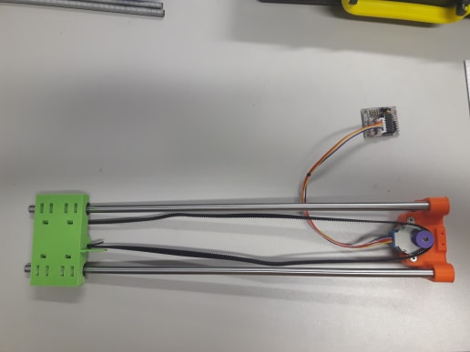

***Assembly Procedure Step 2/14***

1. *Nest the two shafts in the red support, then anchor the timing belt between the pulley and the engine pulley*

***Assembly Procedure Step 3/14***

1. *With the short thread shaft, go through the red support.*

**The thread shaft should be centered

***Assembly Procedure Step 4/14***

1. *Add in this order, a flat washer and a nut on each side of the thread shaft.*

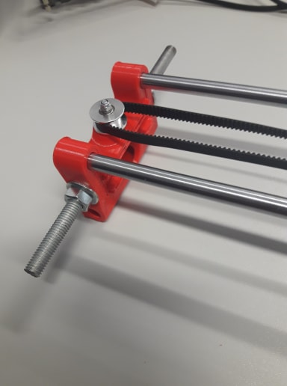

***Assembly Procedure Step 5/14***

1. *Then, in this order, add a nut and a flat washer on each side of the thread shaft.*

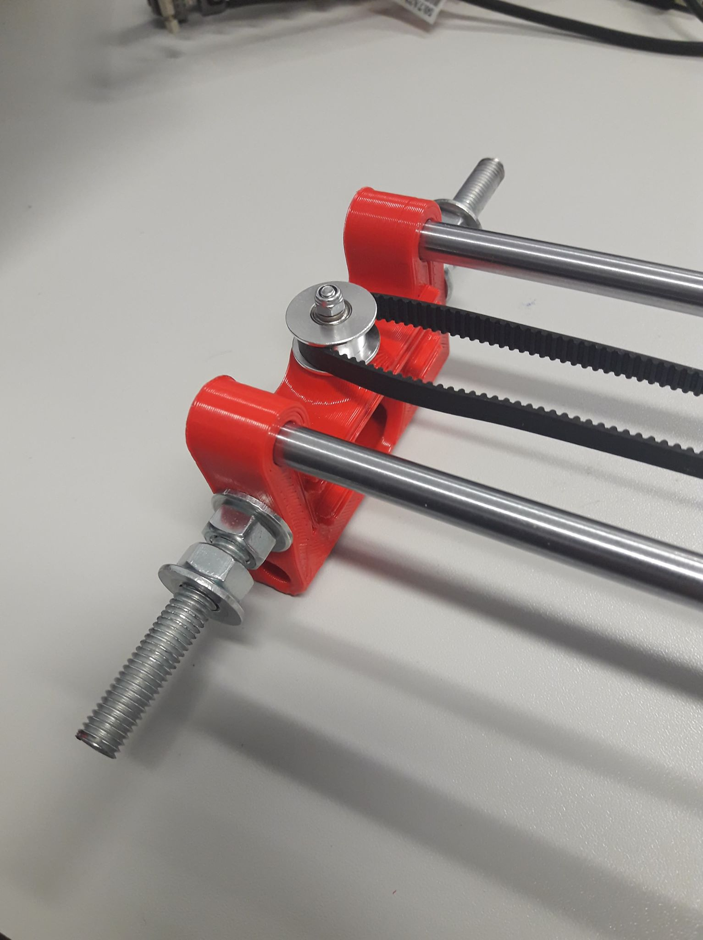

***Assembly Procedure Step 6/14***

1. *Add a foot on each side of the thread shaft and close it with a flat washer and a nut.*

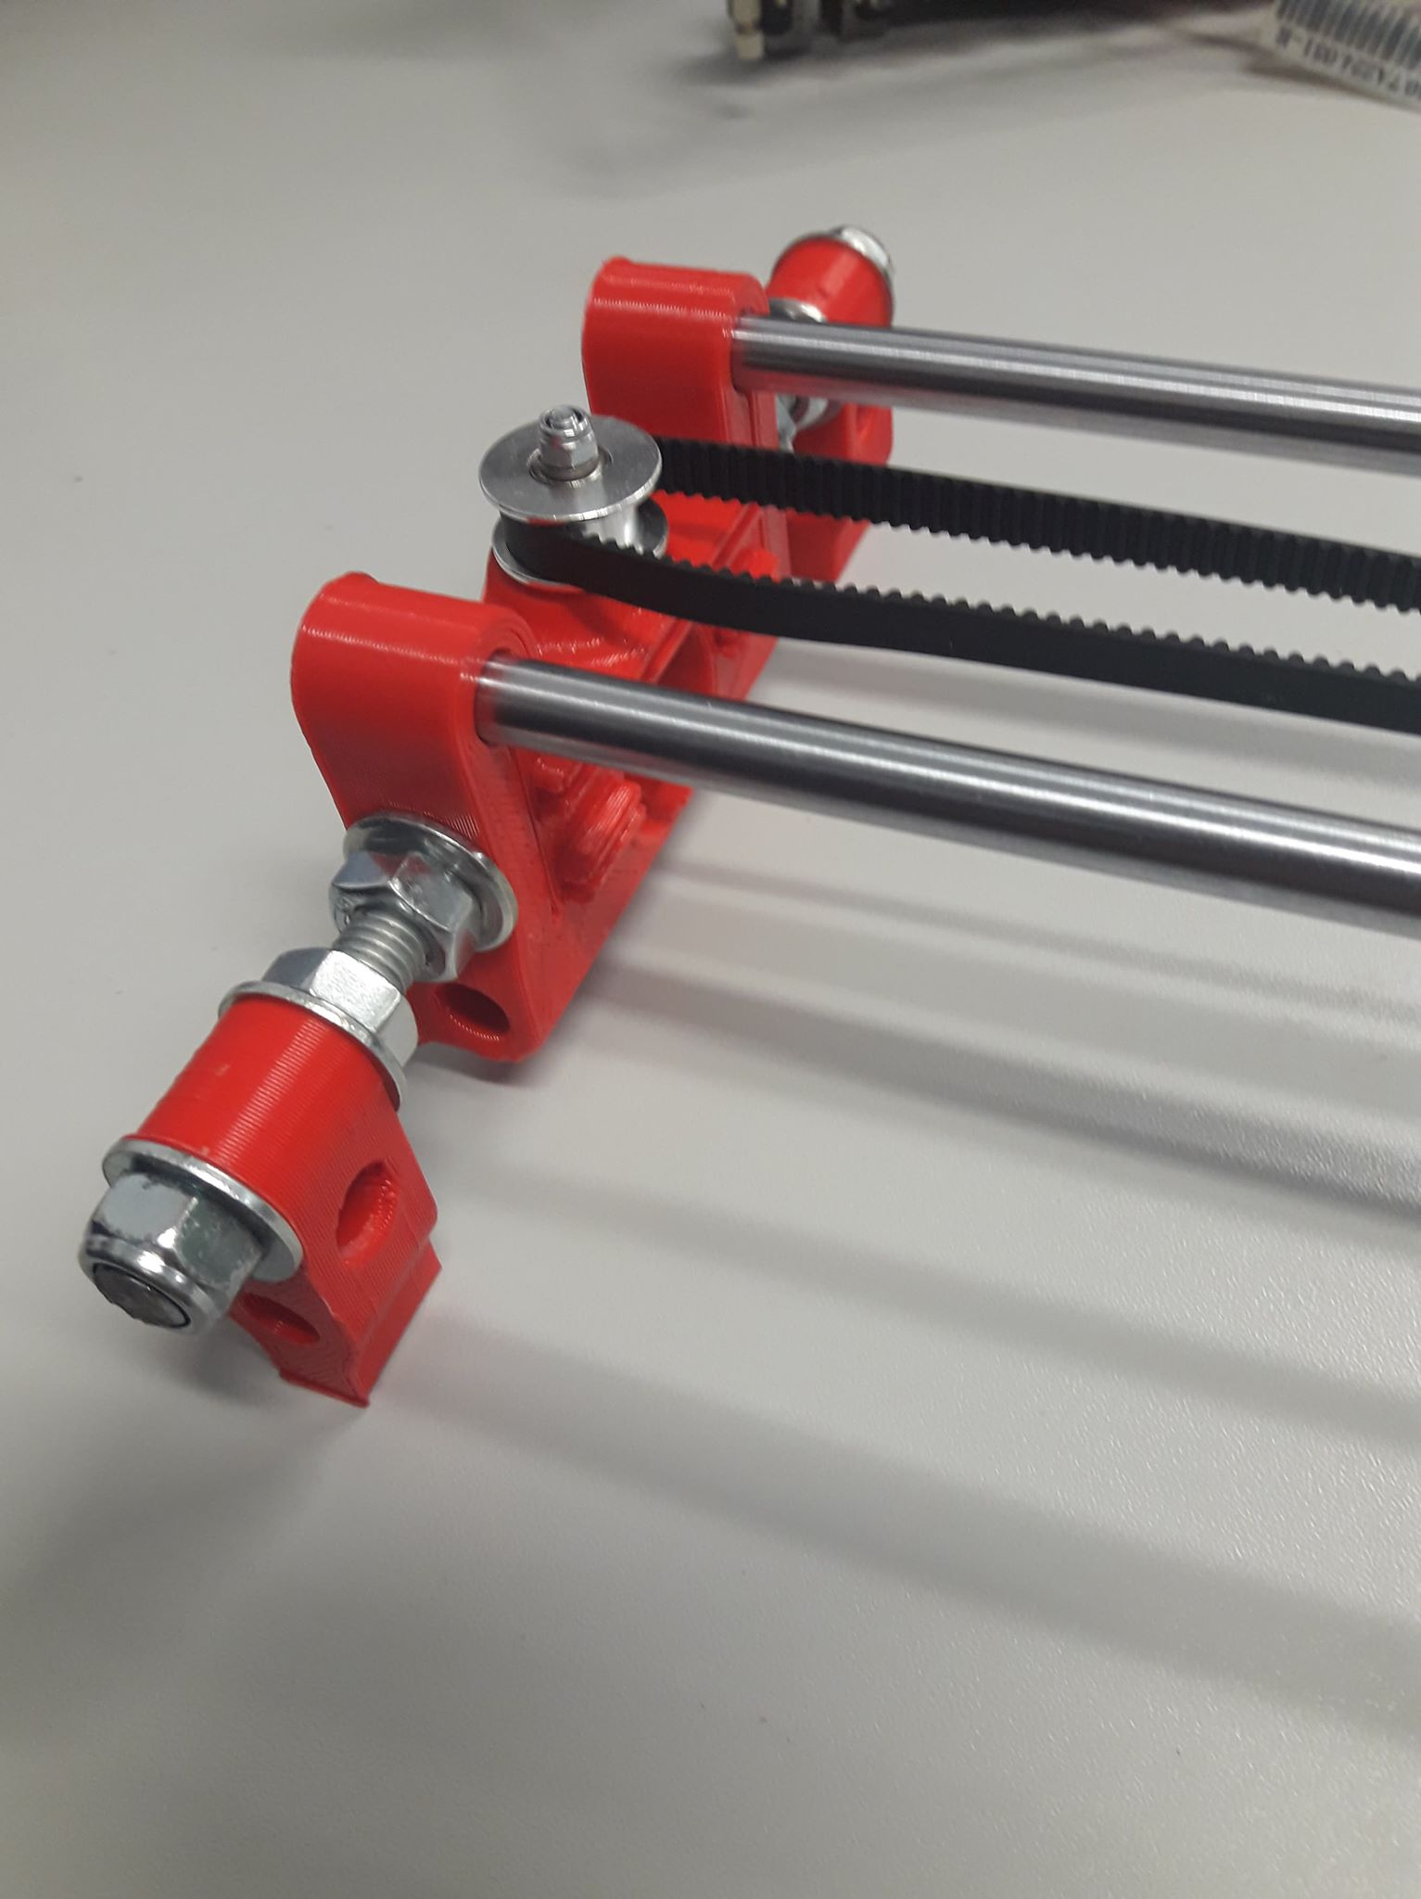

***Assembly Procedure Step 7/14***

1. *Reproduce steps 1 at 6 on the other side of the test bench, the engine support.*

***Assembly Procedure Step 8/14***

1. *Link the two parts of the test bench: On the two lateral side of the test bench, slide a long thread shaft in the two opposite feet, then add in this order a flat washer and a nut.*

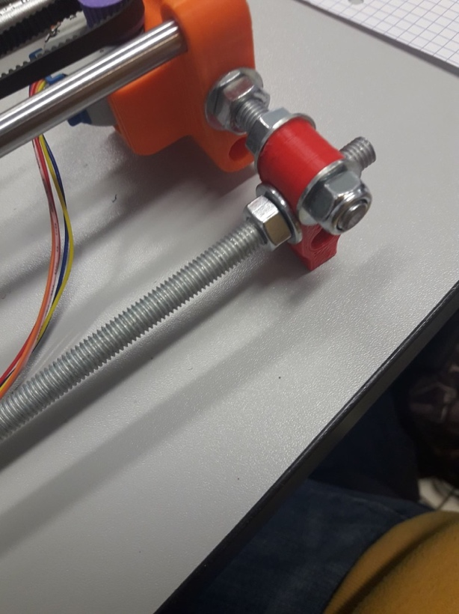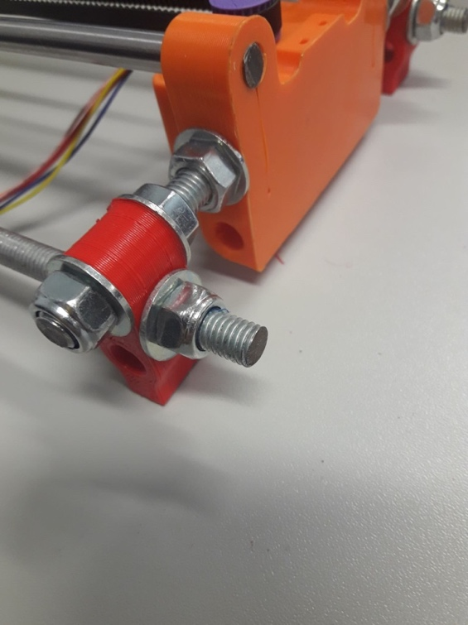

***Assembly Procedure Step 9/14***

1. *Connect the engine to the PCB*

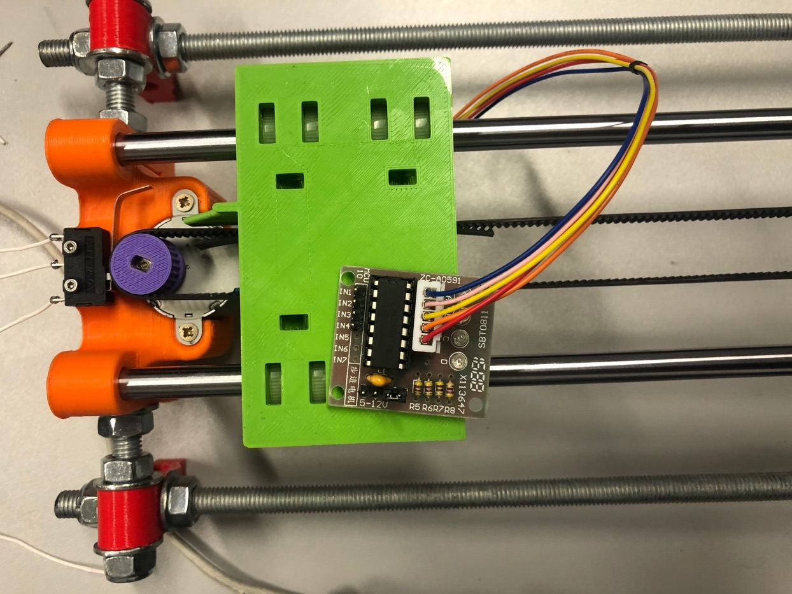

***Assembly Procedure Step 10/14***

1. *With the wire cutter, cut 4 wires. Then use the stripping pliers on each extremity of wires.*

***Assembly Procedure Step 11/14***

1. *On only one extremity of wires, use the crimping tool. On the other extremity of wires, use the soldering iron to tin wire’s end*.

Soldering iron 330°C

Crimping tool

***Assembly Procedure Step 12/14***

1. *When the 4 wires are crimpered, they must lock in the black connector with a distinct click.*

***Assembly Procedure Step 13/14***

1. *Restart steps 10 at 12 and connect the second black connector to the ultrasonic sensor.*

***Assembly Procedure Step 14/14***

1. *For finish, respect the wiring diagram.*

